PRÊMIO - ESCOLA CIDADÃ E PROFESSOR DESTAQUE

- Identificação da Escola/Entidade
Nome da escola e/ou entidade por extenso, sem abreviações: Associação de Pais e Amigos dos Execpcionais – APAE Iporã do Oeste – SC.
Endereço Rua: Balduíno Wandscher, n30
Bairro: centro
Cidade: Iporã do Oeste
E-mail: caespipora@gmail.com
CNPJ: 08.490.891/0001-13
Telefones para contato: 49 36341417 ou 49 991273252

- Responsável pelo relatório socioambiental Nome completo: Júlia Grasel
E-mail: caespipora@gmail.com
Telefone (whatssap): 49 991273252
Função ou disciplina: Fisioterapeuta

- Indicação do Professor Destaque
Nome completo: Mari Rosa Bido
E-mail: apaeipora@yahoo.com.br
Telefone (whatssap): 49 36341417
Função ou disciplina: professora turma SEVIL – Serviço de Vivencias Laborais

- Abrangência do relatório socioambiental
Público alvo: Turmas SEVIL Serviço de Vivências Laborais da instituição APAE/ CAESP Iporã do Oeste - SC.
Professores envolvidos: Professora Mari Rosa Bido (SEVIL), equipe pedagógica e técnica multidisciplinar da APAE.
Comunidade envolvida: Famílias dos educandos, voluntários da comunidade local, parceiros do comércio agropecuário local.
Quantidade de alunos envolvidos: 15 alunos

- Detalhamento do relatório socioambiental
Título do relatório socioambiental: Horta Inclusiva e Acessível – Cultivando Sustentabilidade e Integração Social

Objetivo geral:
Promover a inclusão social, a acessibilidade e a educação ambiental por meio da implementação de uma horta comunitária adaptada para pessoas com deficiência, visando o fortalecimento de vínculos sociais, a valorização da diversidade e a sustentabilidade ambiental.

Objetivos específicos:
1. Criar um espaço de cultivo acessível a todos, independentemente de limitações físicas ou cognitivas.
2. Estimular práticas sustentáveis e a alimentação saudável por meio da produção de alimentos orgânicos.
3. Promover o trabalho colaborativo, a autonomia e o protagonismo das pessoas envolvidas no cuidado da horta.

- Etapas/Ações realizadas:
Etapa/Ação 01: Construção de canteiros elevados e mesas de cultivo para cadeirantes e pessoas com mobilidade reduzida

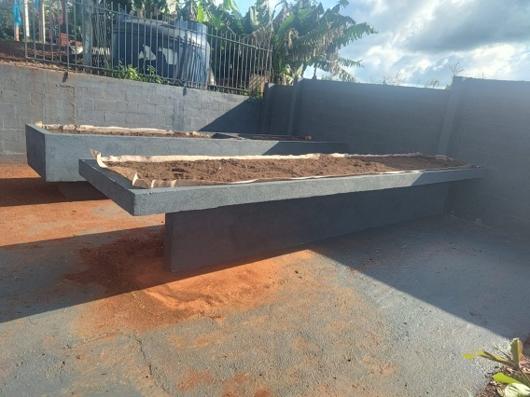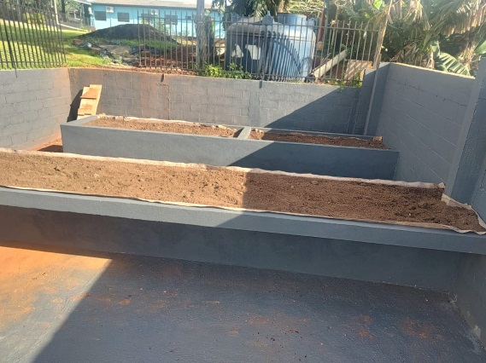

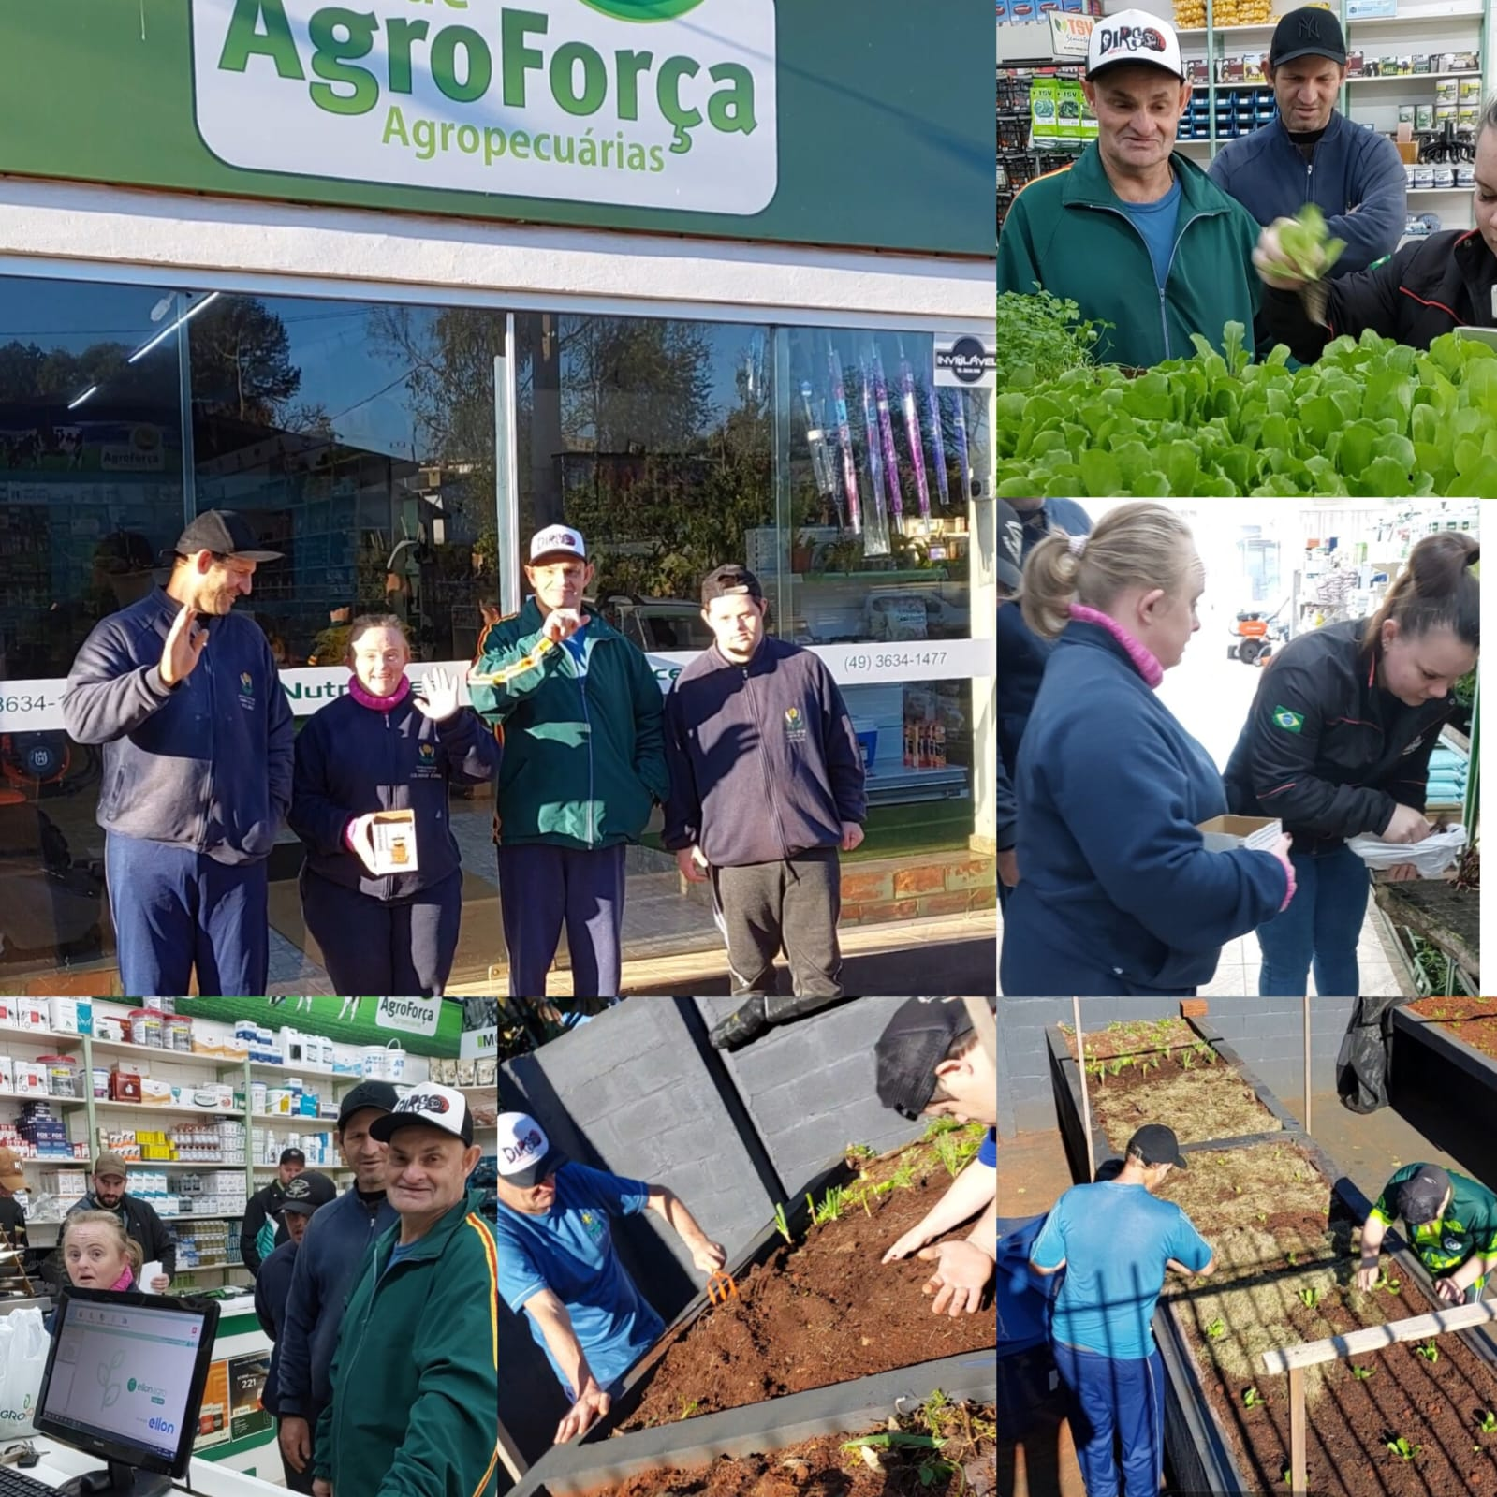
Etapa/Ação 02: Realização de oficinas sobre plantio, compostagem, cuidados com a horta e alimentação saudável. Organização e planejamento. Quantidade, valores, e custos da horta. Alunos foram até agropecuaria realizar compra e organização das verduras para lanche na institução.
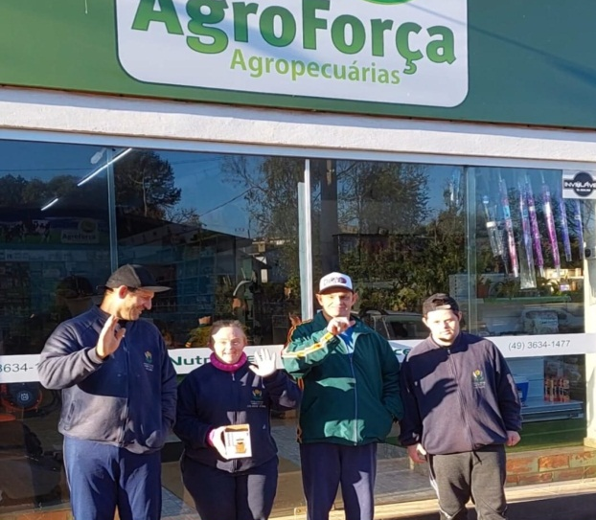

Etapa/Ação 03: Plantio Colaborativo: Engajamento das familias no plantio de hortaliças, ervas medicinais e temperos.

Etapa/Ação 04: Rodízio de tarefas entre os participantes, respeitando as capacidades de cada um.
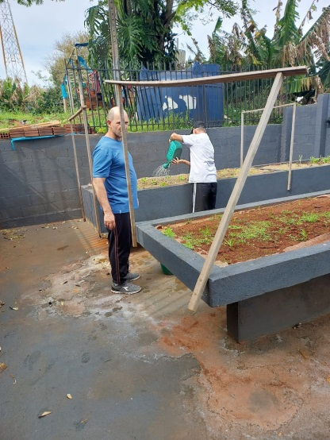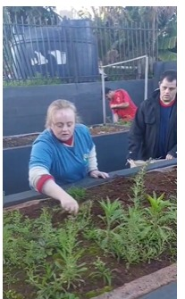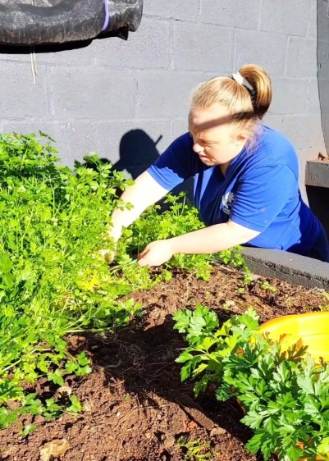

Etapa/Ação 05: colheita, organização e preparação dos alimentos, limpeza e organização da cozinha:
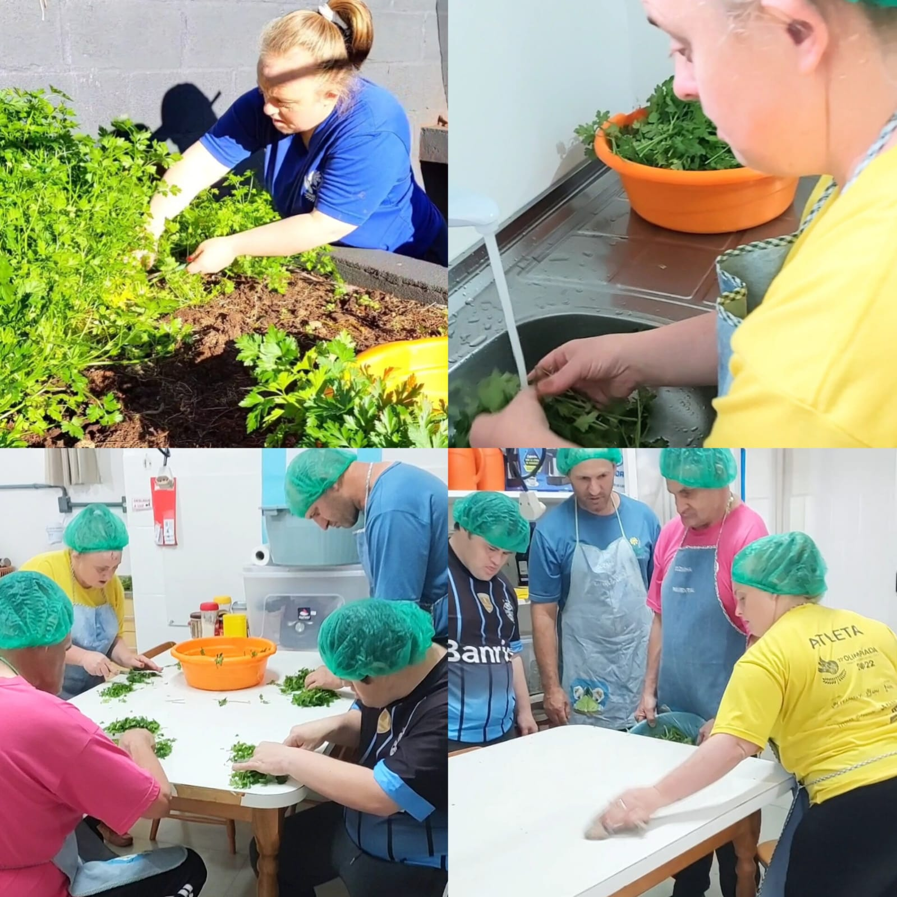
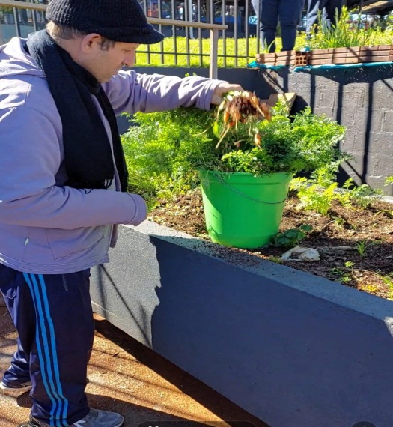

- Avaliação de resultados
Avaliação dos resultados demonstra que os objetivos propostos estão sendo alcançados de forma significativa. A criação da horta inclusiva proporcionou um ambiente de aprendizagem prática, colaborativa e acessível, onde os educandos com deficiência puderam desenvolver habilidades relacionadas à sustentabilidade, ao trabalho em equipe e à autonomia.
O projeto demonstrou ser uma ferramenta eficaz para a inclusão social, o desenvolvimento de habilidades e a promoção de práticas sustentáveis. As perspectivas de continuidade são positivas, com o engajamento da comunidade escolar, o apoio de parceiros e a possibilidade de expansão da horta para novos espaços.
A horta, mais do que um espaço de cultivo de alimentos, tornou-se um símbolo de acolhimento, respeito às diferenças e construção coletiva de um futuro mais justo e sustentável.
O cultivo de alimentos na escola desempenha um papel fundamental na formação integral dos estudantes, pois vai além do simples plantio: envolve cuidado, responsabilidade e consciência socioambiental. Quando os próprios alunos participam do processo de semear, regar, acompanhar o crescimento e colher os alimentos que serão consumidos nas refeições escolares, desenvolve uma relação mais próxima e respeitosa com a natureza e com o alimento. Essa vivência prática fortalece valores como sustentabilidade, cooperação e alimentação saudável, além de proporcionar aprendizado interdisciplinar que une teoria e prática de forma significativa. A horta escolar torna-se, assim, um espaço de ensino vivo, que nutre o corpo, a mente e os vínculos comunitários.
Os indicadores qualitativos observados incluem:
* Aumento da participação ativa dos educandos nas atividades;
* Fortalecimento do sentimento de pertencimento e inclusão;
* Melhoria no engajamento nas demais atividades pedagógicas;
* Integração entre diferentes setores da comunidade escolar e familiar.
Indicadores quantitativos observados incluem:
* Nº de canteiros construídos: 2 (horta acessível, construída conforme as normas de acessibilidade)
* Participação de mais de 20 educandos nas atividades semanais
* Plantio e colheita de variedades de alimentos, saladas, cenoura, alface, beterraba, rabanete, chás e temperos para auxiliar na produção dos alimentos consumidos na instituição.
* Criação de uma rotina funcional e adaptada que valoriza a autonomia de cada participante.
* Nº de oficinas realizadas: diariamente
* Nº de refeições que utilizaram produtos da horta: 10/semana
Além disso, as oficinas e momentos de plantio revelaram um maior interesse dos participantes por hábitos alimentares saudáveis e práticas ecológicas. O espaço da horta passou a ser também um lugar de convivência e troca de saberes, ampliando seu impacto socioeducativo.

- Investimentos da premiação:
* Aquisição de novas mudas de hortaliças, legumes e ervas;
* Compra de ferramentas adaptadas e insumos para o cultivo orgânico;
* Fortalecimento das ações pedagógicas voltadas ao currículo funcional dos educandos, com foco na autonomia e desenvolvimento de competências para a vida diária;
* Ampliação da infraestrutura de acessibilidade e dos materiais didáticos inclusivos.
Esses investimentos visam garantir a continuidade e o fortalecimento do projeto, beneficiando um número ainda maior de participantes.

- Considerações finais:
A implementação da horta inclusiva e acessível gerou resultados mensuráveis e transformadores na rotina da instituição e na vida dos educandos envolvidos. Entre os principais resultados, destacam-se:
O projeto demonstrou ser uma ferramenta eficaz para a inclusão social, o desenvolvimento de habilidades e a promoção de práticas sustentáveis. As perspectivas de continuidade são positivas, com o engajamento da comunidade escolar, o apoio de parceiros e a possibilidade de expansão da horta para novos espaços.

- Professor Destaque:
Este projeto da horta inclusiva e acessível é muito mais do que uma iniciativa de cultivo de alimentos é um verdadeiro agente de transformação social, ambiental e educacional. Com o lema “Por onde passamos, transformamos”, a proposta reflete o impacto positivo que as ações desenvolvidas têm gerado na comunidade escolar. A horta se tornou um espaço vivo de aprendizagem, inclusão e respeito à diversidade, onde cada participante é valorizado por suas capacidades e contribuições. Um destaque especial é a liderança da professora responsável pelo projeto, está inserida na instituição há 24 anos, primeiramente contratada como ACT, onde no ano de 2011 passou por um acidente laboral e amputou parte do membro superior direito. No ano de 2016 se efetivou na instituição e atualmente é uma pessoa com deficiência que representa, com sua atuação inspiradora, a quebra de barreiras e o exemplo concreto de que a inclusão é possível e necessária em todos os espaços. Sua presença fortalece a mensagem de que a verdadeira transformação começa com o olhar acolhedor, com o envolvimento coletivo e com o compromisso de construir um ambiente mais acessível, sustentável e humano para todos.

